Bjurtjärnsloppet 2021
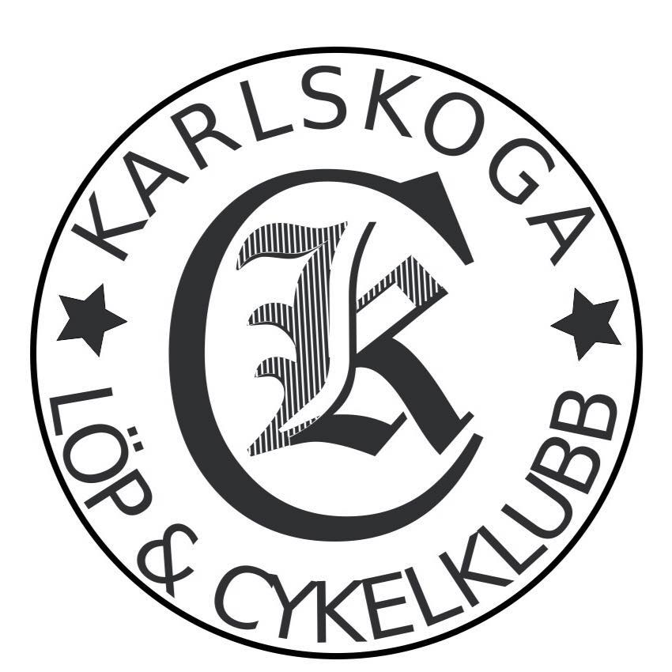

2021-09-12

Resultat Karlskoga LCK:

Herrar 5 km

1. Fredrik Skogman -82 18.32
5. Mikael Strussenfelt - 62 22.24

